The document contains a description of an application created using PowerApps.

and three security groups  
The application has a main page and three views:

1. Administrator view

1. Coordinator view

1. User view  
   Obraz zawierający tekst, zrzut ekranu, logo, projekt graficzny

   Opis wygenerowany automatycznie

In the "Requests" field, the user can view all requests registered by themselves. If they belong to the Administrators group, they can see and edit all requests.Obraz zawierający tekst, zrzut ekranu, oprogramowanie, Ikona komputerowa
We can sort by ID number. Additionally, we can filter the list by TMA categories or statuses. To edit data, one must select the item from the list they want to modify and click the pencil icon.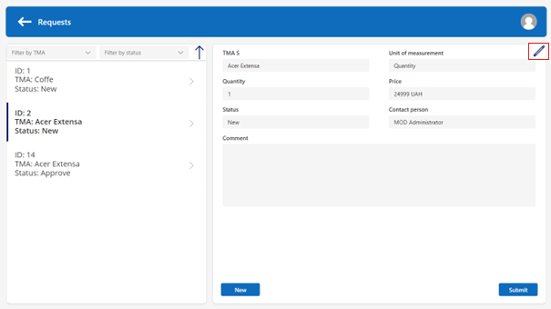

To register a new request, one must click the "New" button and fill in the appropriate fields. Furthermore, there is a verification process that prevents entering a greater number of products than available in the inventory. After registering a new request, the contact person receives an email with the details of the request.

The request can be accepted by the person assigned as the "Contact person" or a member of the Administrators group. After accepting or rejecting the request, an email confirming the decision and containing the details of the request is sent. If the request is accepted, the quantity of products in the inventory is appropriately reduced.Obraz zawierający tekst, oprogramowanie, Ikona komputerowa, numer

Additionally, the application allows transitioning to a window where existing products can be added or edited using the "All goods" button. In this window, products can be managed through editing or adding new ones.Obraz zawierający tekst, zrzut ekranu, oprogramowanie, Ikona komputerowa  
  
The application also includes functionality for adding and removing users from a group. After adding a user to a group, they are automatically removed from any other groups they may belong to.Obraz zawierający tekst, zrzut ekranu, oprogramowanie, Strona internetowa
